React简介

React的简介
React是Facebook开发的一款JS库, 那么Facebook为什么要建造React呢，主要为了解决什么问题，通过这个又是如何解决的？

Facebook为什么要建造react呢？
Facebook认为MVC模式会使他们的项目变得更加复杂，致使代码变得脆弱和不可预测，非常难以理解和调试，特别是模型和视图间可能存在的双向数据流动。

主要是为了解决什么问题？
那么React是解决什么问题的，在官网可以找到这样一句话

We built React to solve one problem: building large applications with data that changes over time.

构建那些数据会随时间改变的大型应用

因此react有两个特点
- 简单的表述任意时间点你的应用应该是什么样子的，React将会自动的管理UI界面更新当数据发生变化的时候。
- 在数据发生变化的时候，React从概念上讲与点击了F5一样，实际上它仅仅是更新了变化的一部分而已。

这些问题是如何解决的-React的主要原理
传统的web应用，操作DOM一般是直接更新操作的，但是我们知道DOM更新通常是比较昂贵的。而React为了尽可能减少对DOM的操作，提供了一种不同的而又强大的方式来更新DOM，代替直接的DOM操作。就是Virtual DOM,一个轻量级的虚拟的DOM，就是React抽象出来的一个对象，描述dom应该什么样子的，应该如何呈现。通过这个Virtual DOM去更新真实的DOM，由这个Virtual DOM管理真实DOM的更新。

为什么通过这多一层的Virtual DOM操作就能更快呢？ 这是因为React有个diff算法，更新Virtual DOM并不保证马上影响真实的DOM，React会等到事件循环结束，然后利用这个diff算法，通过当前新的dom表述与之前的作比较，计算出最小的步骤更新真实的DOM。
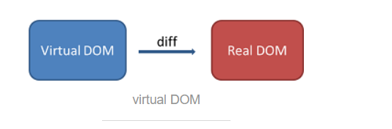

专注视图层
React是一个构建用户界面的JavaScript库，它只关注用户的视图层，包括视图层的渲染，和视图层的交互。
跟MVC模式比较起来，它只有v层（view），没有模型和控制器；

Virtual DOM虚拟DOM

模拟虚拟DOM
简单来说，虚拟DOM就是一个能够简洁的描述DOM节点的javaScript对象；该对象承载着一个DOM节点的所有关键信息；利用该对象可以快速的构建出真实的DOM节点；

使用虚拟DOM可以避免昂贵的DOM操作，那么应该如何实现呢？

认识React元素

React中提供了React.createElement方法用来创建React元素；
react元素其实本质上一个对象，下边是React.createElement的使用：
React.createElement(type/reactClass/function,props,children)；

JSX的由来以及基本语法

什么是jsx呢？
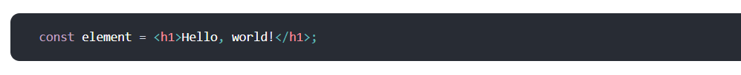
这就是 JSX ，他是 JavaScrip 的一种扩展语法。我们推荐在 React 中使用这种语法来描述 UI 信息。JSX 可能会让你想起某种模板语言，但是它具有 JavaScrip 的全部能力。

我们把这种东西称之为，react元素，它可以很好的描述UI信息（dom节点的组合）；

为什么要使用jsx呢？
我们使用过模板引擎，它让我们纠结，纠结模板存放位置，纠结如何引用模板，等等一些列的问题；
React认为组件（视图模板和视图逻辑的结合）才是王道，所以就有了 JSX 这种语法，就是为了把 HTML 模板直接嵌入到 JS 代码里面，这样就做到了模板和组件关联，但是 JS 不支持这种包含 HTML 的语法，所以需要通过工具将 JSX 编译输出成 JS 代码才能使用。

当然JSX是可选的，我们完全可以使用React提供的方法React.createElement方法取构造react元素；如下：
var child = React.createElement('li', null, 'Text Content');
var root = React.createElement('ul', { className: 'my-list' }, child);
当然，这种写法是很麻烦的，如果换成 JSX的语法就更加简单了，而且书写方便，直观；如下：
Var root = <ul class=”my-list”><li>Text Content</li></ul>

JSX的语法规则
刚才我们提到了jsx是把html模板嵌入了JavaScript中，所以，我们需要特别强调关于html模板的部分如何书写，以及如何区分html模板和js逻辑的部分；

规则如下：
- 遇见 { 开始解析js逻辑，遇见 } js逻辑解析结束
- 遇见 <标签名> 开始解析html模板，遇见 </标签名> html模板解析结束
- 一个react元素应该只有唯一的根节点

在jsx中，我们可以这样来理解html模板部分，把html模板整体看作是React.createElement()返回的结果（React元素）；其实本质上也是这样转换的；

注意：jsx是js的扩展，它支持所有的js规则，但是普通的js解析器并不能解析我们的jsx语法，因此我们需要转码

关于jsx的转码
使用babel转码器进行转码，复习node以及npm还有babel的使用；

- 安装 babel-cli 工具
- 安装 babel-preset-react ，babel-preset-es2015
- 配置 .babelrc

执行转码命令进行转码 babel src -d dist

渲染元素

认识ReactDOM.render方法
最终我们需要把我们生成的视图渲染进页面里，那么react是如何处理的呢？
由于我们现在的方式最终生成的是react元素（对象），那么我们已经不能使用传统的DOM方式把内容添加至页面中，此时react给我们提供了react-dom,这个库可以让我们把react元素渲染进页面中；

import {render} from ‘react-dom’
render(react元素,页面的根节点，callback)
渲染一个 React 元素到由 container 提供的 DOM 中，并且返回组件的一个 引用(reference)（或者对于 无状态组件 返回 null ）。
如果 React 元素先前已经被渲染到了 container 中，那么将对其执行更新，并且对 DOM 只修改需要修改的地方，以反映最新的 React元素。

React组件

React组件
从定义上来说， 组件就像JavaScript的函数。组件可以接收任意输入(称为”props”)， 组件可以更全面的去描述一个UI视图，不仅仅是界面，还有交互部分；

组件的构建

函数式组件
最简单定义组件的方法就是写一个javaScript函数：
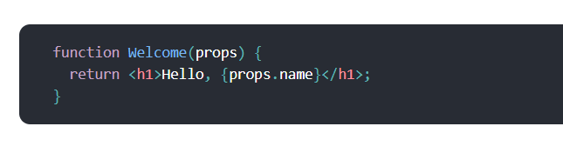
这是一个标准的react组件，能接受一个props参数，同时还能返回一个react元素，我们把它称之为“函数式组件”，因为字面上看来，它就是一个javaScript函数；

类组件
函数式组件可能更简洁，但是类组件有一些自己额外的特性；我们将分别使用es5和es6的语法来创建类组件；
ES5的语法：
React提供了createClass方法来让我们创建一个类组件，如下：
let HelloWorld = React.createClass({
render:function(){
return <h1>Hello World!<h1>
}
})
可见，该方法接收一个配置对象，该配置对象用于描述组件的信息，当然除了render选项，还有其他的选项，我们到后边在说；该方法最终返回的是一个类（构造函数）.

我们可以把该类包装成一个React元素，从而加载进视图中；如何做呢？
这里就要用到我们的 React.createElement方法了，当然该方法的jsx语法更加直观和方便；
用 React方法：
React.createElement(HelloWorld,props,children);
用JSX语法：
<HelloWorld {props}>
{children}
</HelloWorld>
显然他们是等价的，推荐使用jsx语法；
ES6的语法：
class HelloWorld extends React.Component{
render(){
return <h1>Hello World</h1>
}
}
我们使用了es6中的类的语法，创建一个类HelloWorld去继承React.Component这个类；创建该类的时候，要提供一些成员方法，除了render还有其他的；我们可以对比es5的语法来看，虽然语法形式不同，但是目的一样，都是为了更好的描述UI信息；

最终HelloWorld就是一个类，该类也需要被转换成React元素，从而可以被加载进页面中；同es5语法；

关于列表的渲染
首先我们要了解一点，在jsx语法中如果js逻辑部分是一个数组，那么会如何？
Let arr = [‘我们’,’是’,’好朋友’];
Let P = <div>{arr}</div>
Render(<P />,HTMLCollection)

上述代码中，最终渲染的结果是什么呢？
最终数组会被展开！！！ <p>我们是好朋友</p>

现在呢，我们可以去渲染一个列表了，其实呢，我们就是遍历一个数组，然后渲染出相应的节点；
需要注意的是，我们的列表需要表示不同的key值，数组中的每一个元素都应该有一个唯一不变的键(Key)来标识：

行内样式的渲染
Html标签上有一个比较特殊的属性就是style，该属性直接决定了视图的样式；我们在这里使用一个对象去表示我们的css样式

<div style={{color:’red’}}></div>
或者
let oStyle = {color:’red’}
<div style={oStyle}></div>
练习：
以React组件的方式去搭建视图；



React数据流
前边的组件可以让我们搭建起视图的结构，那么承担视图的信息内容的部分就应该是我们的数据；关于数据，组件中有状态（state）和属性（props）

State
理解：
状态是每个组件的初始化设定，也会随着时间而改变；
状态不应该从组件的外部访问，一个状态代表着一个视图
组件内的状态对象应该尽可能的小，当然，组件内没有状态也是可以的；
应用：
设置初始状态
getInitialState(){ return {msg:’hello’} }
或者
This.state = {msg:’hello’}
状态被存储在每个实例的 state属性中，我们可以通过this.state去获得状态值，但是如果状态发生变化之后，我们需要修改状态值，此时不可以使用 this.state.msg = newValue;应该调用实例上的setState方法, this.setState({msg:newValue});

This.setState可以接收两种类型的参数，一个对象或者是一个回调函数；
对象：该对象最后会被合并到我们的this.state对象上，并重新渲染
回调函数：该函数会接收this.state作为参数，我们可以直接对this.state进行操作，并重新渲染

Props
属性通常来自于组件的外部，在组件内部由this.props引用。属性是纯的javaScript对象，在整个组件的生命周期期间，我们不应该改变属性。如果希望改变组件中的某些东西，应该利用状态对象；
在组件的内部我们可以定义属性的默认值，如下：
React.createClass({
getDefaultProps(){
return { msg:’hello’ }
}
});
或者
class Hello extends React.Component{
//….
}
Hello.defaultProps = ()=>{
return { msg:’hello’ }
}
另外，我们需要注意一点，属性在组件内部是不可以改变的，但是来自外部的属性是可以改变的，那么外部属性的改变，一样可以触发视图的更新；

既然组件的属性来自于外部，那么一般由父组件来传递props；如下
<HelloWorld msg={‘你好’} /> //这是一个jsx的写法，HelloWorld组件接收props对象 {msg:’你好’}
当然转换为正常的js写法如下：
React.createElement(HelloWorld,{msg:’你好’},children);
那么在HelloWorld组件的内部，我们应该通过 this.props.msg去得到该参数；

Children
我们先对比一下 jsx语法和jsx转换后的形式；如下图

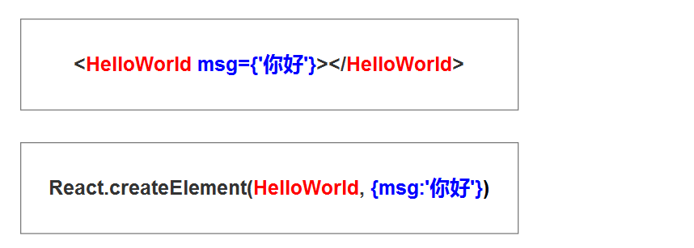

上图中我们看到了，我们之前学过的React.createElement方法，现在大家发现jsx的内容，全部都体现在了该方法上；那么React.createElement其实是有三个参数的，第三个参数被称之为children，也就是子元素；看下图：
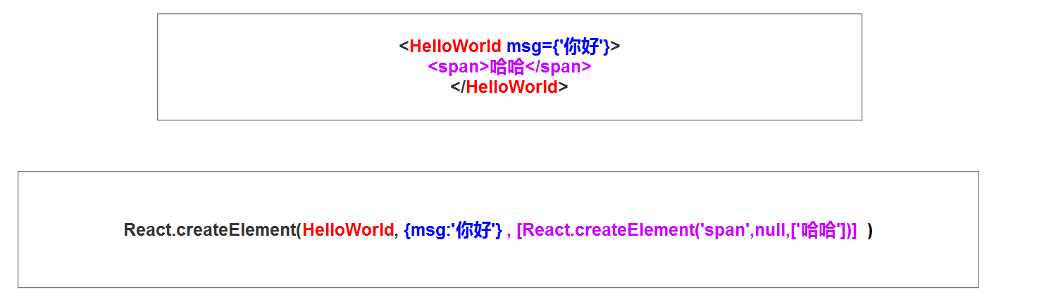
这个时候，第三个参数也体现出来了；
那么我们可以发现children其实也是外部传递的数据，只不过传递的是react元素。那么我们在组件的内部应该用this.props.children去接收这些元素；
在组件的内部：
console.log(this.props.children) => [<span>哈哈哈</span>]

操作Children的方法
我们已经知道在组件的内部如何获取到children了，那么针对children的处理，我们需要特别的注意，因为来自外界的children可以能是0个，也可能是1个，也可能是很多个；我们处理起来是比较麻烦的，但是React给我们提供了一些可以来处理children的方法；这些方法都挂在了React.Children这个对象上；

React.Children.map
该方法用来遍历children，用法如下：
React.Children.map(this.props.children,(item,key)=>{ //… });
该方法会把children看做一个数组，进行遍历，item表示数组中的每个元素，key表示每个元素对应的索引；每个回调函数的返回值会被组合成为一个数组变成map方法的返回值；

React.Children.forEach
该方法也是来遍历children的，用法如下：
React.Children.forEach (this.props.children,(item,key)=>{ //… });
该方法类似于map，但是没有返回值；

React.Children.count
该方法用来返回children中所包含组件的数量
React.Children.count(this.props.children)

React.Children.only
该方法用来返回组件唯一的children，如果children不唯一将不允许调用该方法；

React生命周期
到现在为止，我们发现react的组件可以很好的描述UI界面以及交互引起的视图更新；当我们把一个组件挂载到页面的时候，那么该组件的生命周期正式开始，直到该组件被卸载，它的生命周期才结束；在这些生命周期里，我们可以调用一些钩子函数；

那么一个组件的活动过程，我们可以这样来描述：
- 组件的初始渲染（挂载，实例化）
getDefaultProps getInitialState componentWillMount render componentDidMount
- 组件的状态改变时（更新，状态改变引起的，存在期）
shouldComponentUpdate componentWillUpdate render componentDidUpdate
- 组件的属性改变时 （更新，属性改变引起的，存在期）
componentWillReceiveProps shouldComponentUpdate componentWillUpdate render componentDidUpdate
- 组件被从DOM中移除（卸载，销毁期）
componentWillUnmount
可以参考下图：
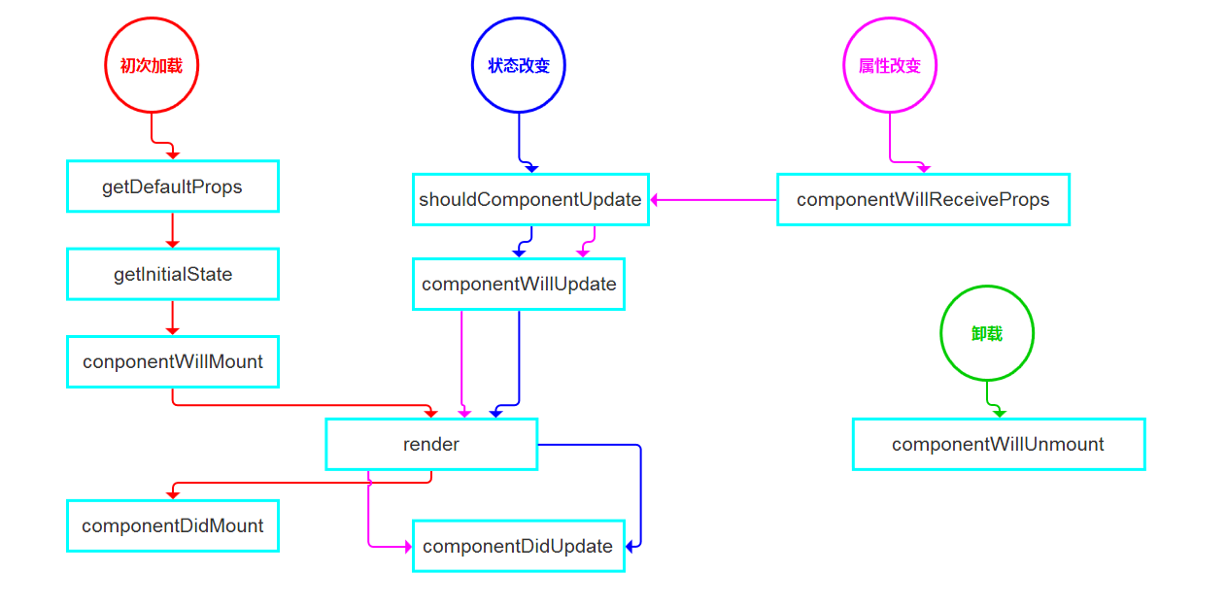
接下来我们来详细的看一下生命周期内的各个函数

getDefaultProps
getDefaultProps仅在ReactClass首次创建时调用一次，然后缓存起来。该函数返回一个对象，它代表的是组件上的this.props的默认状态。当你使用ES6创建组件时，默认属性会在你组件类的构造函数中完成；

getInitialState
该函数会返回一个对象，该对象的内容将在最初渲染时设置组件内部的初始状态。该函数仅在组件渲染前调用一次。当使用ES6类创建组件时，实际上你是在类的构造函数中通过this.state来设置状态；

componentWillMount
componentWillMount是生命周期事件，React在拿你的组件类渲染成DOM的过程中使用它。componentWillMount方法仅在你的组件初始渲染前执行。有一件要特别注意的事，如果你在该函数中调用你的setState函数，你的组件不会重新渲染，因为初始渲染方法会恢复被改变的状态
所以，记住不要试图在该生命周期函数里调用setState方法；

render
每个React组件内都会有render函数，该函数会在每次渲染的时候执行，返回一个React元素；在之后的过程中，会根据React元素生成的虚拟DOM进行DOM操作；
思考一下，render都在哪些情况下执行；

componentDidMount
该函数在组件被渲染成DOM节点后被调用。在这点上，React组件已成为DOM的一部分，此时你可以获取真实的DOM节点；

componentWillReceiveProps
你可能从名字上理解为，该函数在组件将要接受属性时执行；其实，更准确的额说法是，在组件被变为React元素的过程就会执行，但是初始渲染的时候不会执行。
那也就是说当一个组件被元素化两次的时候会执行，那么第二次元素化时传递的props和有可能和第一次是一样的，那么此时我们就可以不用进行渲染。因此，componentWillReceiveProps会接收一个新的props（nextProps）作为参数，当然，我们在该周期函数中还是可以通过this.props访问之前的props，这个时候我们就可以把两次props进行对比，决定是否要更新组件；如下代码：
React.createClass({
componentWillReceiveProps(nextProps){
console.log(this.props) // 之前的属性
console.log(next.props) // 新的props
}
})
当然，在后续流程中，nextProps会被更新成组件的this.props，如果我们在渲染中使用了{this.props.msg}，那么视图会被更新，但是很可能我们在渲染中仅仅使用了{this.state.msg}，而props的值仅仅是在getInitialState中才传给state的，那么这个时候，视图是不会更新的，看下边的代码；

第一种情况
let HelloWorld = React.createClass({
render(){
return <div>{this.props.msg}</div>
},
componentWillReceiveProps(nextProps){
// …..
}
})
在这里，props发生改变，可以触发视图的更新；

第二种情况
let HelloWorld = React.createClass({
render(){
return <div>{this.state.msg}</div>
},
getinitialState(){
return {
msg:this.props.msg
}
},
componentWillReceiveProps(nextProps){
// …..
}
})
上述情况，当接收到新的props的时候，视图是不会更新的，但是componentWillReceiveProps会执行，并且也能接收到新的props；这种情况下，要让视图更新，应该调用我们的setState方法；所以，在componentWillReceiveProps中是可以调用setState方法的，那么看看如何改写它内部的逻辑
componentWillReceiveProps(nextProps){
this.setState({msg:nextProps.msg});
}

此时，视图就可以更新了

shouldComponentUpdate
该周期函数发生在视图将要更新前，并且可以让我们自己决定视图是否要真的更新，在初次渲染的时候，不会调用该函数；我们可以通过在该函数的末尾返回布尔类型的值来决定是否需要重新渲染，如果返回true，那就正常渲染，如果返回false，那么就不渲染并且会，直接跳过render,componentWillUpdate以及componentDidUpdate阶段；

并且该周期函数会接收 新的属性(nextProps)和新的状态(nextState)作为参数;
React.createClass({
shouldComponentUpdate(nextProps,nextState){
// ……
return true/fales;
}
});

componentWillUpdate
该函数在你的组件一出现渲染的时候就会被调用。你无法在该函数中使用setState。该函数也会接收新的属性和状态作为参数
React.createClass({
componentWillUpdate (nextProps,nextState){
// ……
}
});

componentDidUpdate
该函数仅在DOM的所有渲染更新被处理完后被执行。因为此时已经是变更后的状态了，所以在该函数内部访问的this.props和this.state是新的属性和状态，该函数会接收上一次的属性和状态作为参数；
React.createClass({
componentDidUpdate (prevProps,prevState){
// ……
}
});

componentWillUnmount
把组件渲染在DOM上时，叫作配备。组件不再在DOM上配备的时候，该函数立马被调用；

refs与DOM
react的思想是通过更加节省性能的虚拟DOM去管理真实的DOM更新，一般情况下，我们避免了DOM操作，因为react在底层已经帮我们做了；但是，有些时候我们确实需要真实的DOM操作，react给我们提供了方法

findDOMNode
首先，这个方法存在于react-dom中，该方法的作用是获取一个组件的dom节点；
import {findDOMNode} from ‘react-dom’ //导入该方法
一个有状态组件中的render方法会返回虚拟DOM，然后再通过新的虚拟DOM和状态改变前的虚拟DOM进行对比，计算出最先的变化，从而更新真是的DOM；所以，我们获取真是DOM节点的时候，一定要注意真是DOM是否已经生成或更新（生命周期）
findDOMNode接收组件实例，返回该组件所对应的DOM节点：
let realDom = findDOMNode(组件实例)
realDOM就是我们的真是DOM节点；尝试一下对realDOM执行一下我们的原生dom操作；

注意：组件实例在什么时候产生呢？回顾一下React的生命周期，当组件第一次加载的时候，组件实例就产生了；那么，回答以下几个问题；
let HelloWorld = React.createClass({});
ReactDOM.render(<HelloWorld />,container);

HelloWorld是组件实例吗？
<HelloWorld />是组件实例吗？
你认为组件实例应该是谁？

unmountComponentAtNode
该方法依然是存在于react-dom中的一个方法
导入：
import {unmountComponentAtNode} from ‘react-dom’
该方法可以让我们卸载由React加载的所有组件，需要提供一个DOM容器，如下
unmountComponentAtNode(container)
注意：container必须是我们挂载react应用的dom节点；

refs
打印一个组件实例，我们来观察一下，看看该实例对象上是否有一个refs的属性；
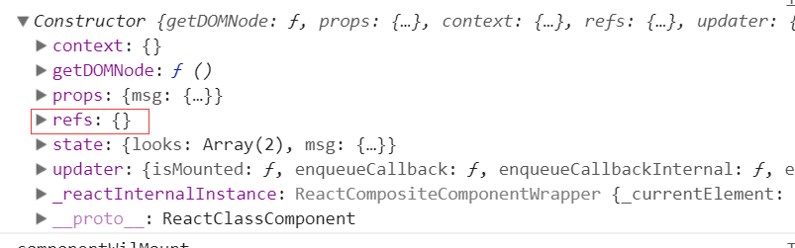
这个对象就是来存储真实的dom节点的，可能你发现了它是一个空的，表示此时没有存储任何的dom节点，如果希望该对象能够存储dom节点，我们应该做些什么呢？

ref的值是一个字符串
let HelloWorld = React.createClass({
render(){
return <div>
<h1 ref=”hh”></h1>
</div>
}
})
如果我们希望得到h1这个真实的DOM节点，那么我们就在该标签上添加ref属性，那么这个节点就会存储在组件实例的refs中；那么形式如下
console.log(this.refs) => {hh:HTML h1}

可见ref对于react来说是一个特殊的属性，所以注意属性名的冲突
当然，因为是要获取真实的DOM节点，我们还是应该注意组件的生命周期

设置ref的值为一个函数
直接给ref属性设置一个字符串，我们很清楚会发生什么；不过，react并不是很推荐这种方式的使用，在之后的版本中可能会主键去除这种方式；react更推荐我们给ref的值设置为一个回调函数；

给ref的值设置为回调函数，那么在render函数执行的时候，该回调函数会被调用，并且接受真实DOM节点，我们可以在该回调里对该节点进行操作；
let HelloWorld = React.createClass({
render(){
return <div>
<h1 ref={(h)=>{console.log(h);//h就是h1这个真实dom节点}}></h1>
</div>
}
})
但是在这里要注意一个小问题，像以上的写法，把回调函数直接以内联的方式书写，在组件的转台更新的时候，该回调函数会执行两次，第一次接受的值为null，第二次才是真实的dom节点，大家可以验证一下；当然这不是什么严重的问题；

React推荐大家把回调函数作为类的方法，这样就可以避免上述的问题了；如下：
let HelloWorld = React.createClass({
render(){
return <div>
<h1 ref={this.getDom)}></h1>
</div>
},
getDom(h){ console.log(h) //此时h就是表示好h1这个真实的dom节点 }
})

把ref应用在一个组件元素上
ref主要就是帮我们获取真实的dom节点的，想要获取那个dom节点，就在描述该节点的react元素上应用该属性；那么如果我们把ref属性应用在一个组件上，会发生什么呢？
<HelloWorld ref={string/回调} />
如上述代码，此时ref帮我们获取的就不再是dom节点了，而是组件实例；用法和前边是一样的，大概的总结一下
- 如果传入的是字符串，那么得到的结果会被存储在this.refs上
- 如果传入的是回调，那么在render执行的时候，回调会执行，并传入该组件实例作为参数
当然注意内联写法和类方法的写法的一些小问题；
小技巧：得到组件实例之后，我们可以通过findDOMNode方法去获取该组件的真实DOM节点；

React事件系统
在写前端的交互逻辑中，有个很重要的东西，就是事件；当然React有自己的事件系统；React允许我们自己去定义事件处理函数；然后，帮我们在特定事件发生后去执行我们自己的处理函数，那么它是如何实现的呢？

简单来说，React实现了一个SyntheticEvent层，所有定义的事件处理函数都会接受一个SyntheticEvent的对象实例，它是一个跨浏览器对原生事件的一个包装，和原生事件有同样的接口；这也意味着React已经帮我们处理了事件的兼容性问题；

React并没有给每个真实的DOM节点去添加事件，而是仅仅给最顶层节点（document）添加了一个事件处理器，因为事件传递机制，在任何元素上触发的事件都会触发该事件处理器的执行。然后在该事件处理内我们再根据触发的实际情况去调用真正的事件处理函数；这样的话，我们只有一个事件处理器，但是却完成了所有的任务，大大的提高了性能；

合成事件的绑定方式和实现机制
我们知道React中的事件处理器只有一个，那就是添加到document节点上的事件处理器；React在渲染虚拟DOM的时候，会把我们写在React元素上的属性保存起来，再根据我们提供的事件类型，在特定的时刻去调用它；看下边的例子；
let HelloWorld = React.createClass({
render(){
return <div>
<h1 onClick={this.handleClick}></h1>
</div>
},
handleClick(){
console.log(this);
}
});
上述方式就是给h1标签添加了点击事件，那么我们是把handleClick作为点击后的事件处理函数；在这里要强调的是，这些事件的属性名是特定的，基本上就是原生的事件类型加上on再用以驼峰命名；

上述代码使用的是es5的风格，那么这种方式比较幸运，handleClick内部的this指向的是组件实例，因此我们可以在事件处理函数内做很多事情，比如this.setState(),this.props,等等；当然，我们前边还提到过，事件处理函数会接收一个SyntheticEvent的实例对象作为参数；试着打印一下；
然而，我们知道React更推荐es6的方式；
class HelloWorld extends React.Component{
constructor(props){
super(props);
}
render(){
return <div>
<h1 onClick={this.handleClick}></h1>
</div>
}
handleClick(){
console.log(this);
}
}
ES6的方式有一个很大的区别，就是组件的成员方法内部的this不再指向组件实例；但是，我们在实际的应用中经常需要用到组件实例，那么我们要稍微做些改变；
使用bind方法 <h1 onClick={this.handleClick.bind(this)}></h1>
在constructor方法中 this.handleClick = this.handleClick.bind(this);
用箭头函数包裹 <h1 onClick={()=>{this.handleClick()}}></h1>

我们要接收的SyntheticEvent实例对象会出现在我们的事件处理函数中，试着把它打印出来；

在react中使用原生事件；
React还是允许我们使用原生事件的，前边我们已经学习过如何获取真实的DOM节点了，当然，有了真实的DOM节点，那么我们就能添加原生事件了；但是，还是要注意React的生命周期，DOM节点是什么时候才产生的呢，我们需要用到componentDidMount这个钩子函数；再结合refs;
let HelloWorld = React.createClass({
render(){
return <div>
<h1 ref=”h”></h1>
</div>
},
componentDidMount(){
this.refs.h.addEventListener(‘click’,()=>{ //… },false);
},
componentWillMount(){
this.refs.removeEventListener(‘click’);
}
});
原生的添加事件的方式我们已经很熟悉了，你可能发现了我们在特定的时刻把事件给移除掉了；这样做是为了方式内存泄露；所以，就得在使用原生事件的时候，记得要移除；

React合成事件与javaScript原生事件
那么，React合成事件和javaScript原生事件能否混用呢？答案，当然是可以的！但是，你一定要清楚它们混用后的问题所在。

我们知道，React的合成事件本质上是要触发绑定在document上的事件处理器的，那么这个事件处理器被触发是因为用户触发的事件，会冒泡到document这个根节点上；

React的合成事件系统也实现了一套冒泡和捕获的机制，其实也就是在根节点的事件处理器内，实现的根据节点的位置按特定顺序调用各个事件处理函数的逻辑。

那么当我们在React的合成事件中阻止事件传递ev.stopProPagation();并不会对原生事件产生影响，但是如果在原生事件中阻止了事件传递，那么document上的事件处理器将不会触发，意味着整个React合成事件都不会被触发；

所以，我们尽量不要把React合成事件和原生事件混用，即使混用了，也要注意在原生事件中阻止事件传递所带来的后果；

如果在React合成事件中，希望顺序是事件捕获的话，应该给事件类型添加capture,例如click onClick(冒泡) onClickCapture (捕获)

React支持的事件类型
来看一下React都支持哪些事件，以及这些事件的写法；

键盘事件
onKeyDown
onKeyPress
onKeyUp

焦点事件
onFocus
onBlur

表单事件
onChange
onInput
onSubmit

鼠标事件
onClick
onContextMenu
onDoubleClick
onMouseDown
onMouseUp
onMouseOver
onMouseOut
onMouseMove
onMouseEnter
onMouseLeave
onDrag

选择事件
onSelect

触摸事件
onTouchCancel
onTouchEnd
onTouchMove
onTouchStart

UI事件
onScroll

动画事件
onAnimationStart
onAnimationEnd
onAnimationIteration

图像事件
onLoad
onError

媒体事件
onPause
onPlay
onCanPlay
onLoadStart
onProgress

剪贴板事件
onCopy
onCut
onPaste

React组件之间的通信
到这里大家应该对React的组件比较熟悉了，我们知道一个组件有它自己的数据流，内部的状态，以及外部传递props和children；各个组件可以独立工作也可以协同工作；
组件经常会嵌套在一起，子组件嵌套在父组件中，那么这个时候组件之间通信就变得很必要了，接下来我们一起研究一下 react组件中的通信；

父组件向子组件的通信
每个组件都可以通过props来接受外界的数据，正好，子组件的外部是暴露在父组件内部的，所以我们可以直接通过props进行数据传递；看下面的例子
//父组件
Let Parent = React.createClass({
render(){
return <div>
<Child msg={this.state.msg} />
</div>
},
getInitialState(){
return {
msg:’HelloWorld’
}
}
})
//子组件
let Child = React.createClass({
render(){
return <h1>{this.props.msg}</h1>
}
})

上述代码中，Child为子组件，Parent为父组件；我们把父组件内部的数据通过 props这个接口传入了组件，并且，随着父组件中state的变化，子组件中的内容会随之更新；

子组件向父组件的通信

现在我们的需求变了，需要把子组件中的数据传入父组件；这个时候，你会发现父子之间的这种结构对你的传递是不利的，父组件的外部没有暴露在子组件的内部；那应该怎么办呢？
我们可以换个角度来思考，其实只要在子组件内部的数据发生变化的时候，能通知到父组件即可；通常组件加载上从上到下的，也就是先加载父组件，再加载子组件；那么我们在父组件中想子组件传递一个回调函数，这个回调函数就是我们进行通信的关键；这个回调函数会在子组件的内部执行，但是它能访问到父组件的内部；接下来，我们只要在子组件内部发生变化的时候，执行该回调，那么该回调也能操作父组件内部的变化；看下边的例子；
//父组件
Let Parent = React.createClass({
render(){
return <div>
<Child callback={this.callback} />
</div>
},
getInitialState(){
return {
msg:’HelloWorld’
}
},
callback(data){
console.log(data)
//我可以访问父组件的内部
}
})

let Child = React.createClass({
render(){
return <h1 onClick={this.add}></h1>
},
add(){
this.props.callback(data);
}
})

跨级组件通信

如果两个组件不是父子关系呢，比如他们是兄弟关系，有一个组件S,它有两个子组件，分别为A和B；那么S是父组件，A和B是兄弟组件，我们恰好需要兄弟组件之间的通信怎么办呢？

在我们对父子组件相互通信已经很熟悉的基础上，我们发现A和B有一个共同的父组件就是S ，那么我们可以很熟练的让A和S通信，也可以让B和S通信，那么我们以S作为桥梁，A和B就可以实现通信了；

没有嵌套关系的组件通信
如果组件之间没有任何的嵌套关系，那么这个时候我们还是希望通信；怎么办呢？
当然，父子传递的方式已经不能再使用了，那么我们这样来思考一下；其实就是让一个组件的内部状态发生变化的时候，能够通知到另外一组件；这样说来的话，它就很像我们的观察者模式（发布/订阅模式）；

假设我们有A和B两个组件，它们没有什么关系，我们现在希望在A可以和B通信；此时我们可以在B的内部去注册一个观察者（函数）来监听一个特定信号，此时B内部的观察者是可以访问B的内部的状态的；在A的内部我们可以随时出发这个特定的信号，从而使B内部的观察者得到执行；

在实际应用中，你会发现组件之间的通信还是比较麻烦的；但是也是必须的；如果有大量的组件通信的话，我们的代码将不易维护；那么在后边我们将学习redux(一个专门管理共享状态的库);

使用propTypes进行类型检查
propTypes是个对象，你可以为每个传入你的组件的属性添加类型检查。该对象的配置会依赖于React.PropTypes中给定的一些类型。
在在这里需要指出的是，从React@15.5开始，React.propTypes已经被弃用，我们建议使用’prop-types’库来定义；
当然，是需要导入的
import PropTypes from ‘prop-types’
无论是默认的属性还是传递进来的属性，都会进行验证。es5和es6的写法也不同；
es5的写法
createClass({
getDefaultProps(){
return {
msg:’hello’
}
},
propTypes:{
msg:PropTypes.string.isRequired
}
})
上述代码表示props中的msg类型应该是字符串形式，而且必需属性。
Es6的写法
class HelloWorld extends React.Component{
//….
}
HelloWorld.defaultProps = {
msg:’hello’
}
HelloWorld.propTypes = {
msg:PropTypes.string.isRequired
}
Es6中已经把propTypes这个对象作为类的静态属性了；

你可能发现了propTypes的规则设这样的：
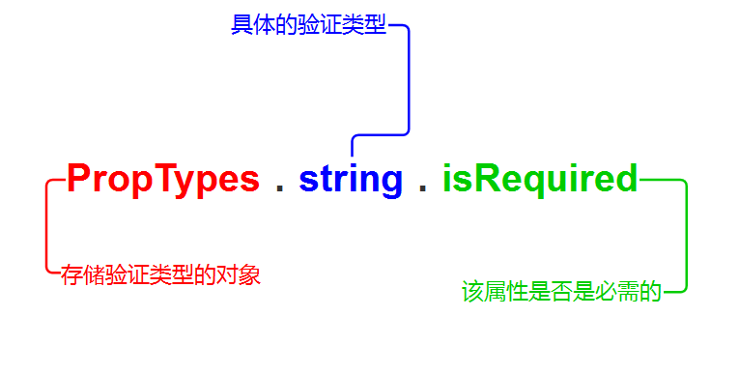
那么接下来，看一下React给我们提供了哪些类型

基本的验证类型
PropTypes.array 类型应为数组
PropTypes.bool 类型应为布尔
PropTypes.func 类型应为函数
PropTypes.number 类型应为数字
PropTypes.object 类型应为对象
PropTypes.string 类型应为字符串
PropTypes.element 验证属性为React元素
PropTypes.node 类型为React可以渲染的任何东西，数字，字符串，元素等等
PropTypes.any 任何类型都可以

验证类型的一些辅助方法

instanceOf
使用形式如下：
PropTypes.instanceOf(Array).isRequired
这个方法表示验证类型必须是某个类的实例，上述代码表示传入的参数必须是Array的实例；一般这个方法会接收一个类；

oneOf
使用形式如下：
PropTypes.oneOf([‘news’,’photos’])
这个方法用来规定传入的属性必须是给定值中的一个，上述代码表示传入的值只能是’news’或者’photos’,一般该方法接收一个数组，数组的元素则为供选择的值；

oneOfType
使用形式如下
PropTypes.oneOfType([
PropTypes.string,
PropTypes.number,
PropTypes.instanceOf(Array)
])
这个方法表示传入的参数可以使多种类型中的一个，上述代码表示传入的参数可以是字符串，数字或者一个Array的实例；一般该方法接收一个数组，数组的元素是规定传入参数的类型的；

arrayOf
用法如下：
PropTypes.arrayOf(PropTypes.string)
该方法表示传入的参数必须是某个类型的数组，上述代码表示传入的必须是一个字符串类型的数组，一般该方法接收一个验证类型；

objectOf
用法如下
PropTypes.objectOf(PropTypes.string)
该方法表示传入的参数必须是某个类型的对象，上述代码表示传入的必须是一个字符串类型的对象，一般该方法接收一个验证类型；

shape
用法如下：
PropTypes.shape({
color:PropTypes.string
fontSize:PropTypes.number
})
该方法规定传入的参数应该是一个特定的对象，上述代码表示传入的参数必须是对象，且应该有color属性其值是字符串，也应该有fontSize属性其值是数字；该方法接收一个对象，对象的属性值为验证类型；

前边提到的所有的类型都可以在最后添加isRequired标签，表示该属性必须存在；

自定义验证类型
当然React给我们预留了自己验证的方法，使用起来会更加的灵活；我么可以为要验证的属性添加一个函数，该函数会在验证的时候自动执行，并且接受几个参数；

propTypes:{
msg:function(props,propName,componentName){
if(!/matchme/.test(props[propName])){
return new Error(
`${componentName}内的${propName}类型不正确`
)
}
}
}
通过上述代码我们可以得知：该自定义的验证函数可以接收三个参数分别是：组件的属性(this.props)、当前正在验证的属性名、组件的名称；在函数内部我们可以书写验证逻辑，如果验证不通过，就返回一个Error类型的错误；

react-router 4.0

基本概念
路由：根据不同的 url 地址展示不同的内容或页面
很早之前的路由都是由后端实现的，通过访问不同的url地址，服务器给我们返回不同的内容；
现在我们通过javaScript完全可以实现这些内容，改变url让视图发生改变，但是我们改变url的时候并没有让服务端给我们返回内容；
React中给我们提供了这样的功能：当url发生变化，我们的组件可以自动切换，从而使视图更新，因为React中的组件就代表着视图；

需要安装的库
在学习使用react-router@4.0之前，我们需要安装react-router-dom；
在这里我们强调一下react-router（2.0）和react-router-dom（4.0）这两个库；
React-router提供了一些router的核心api，包括Router, Route, Switch等，但是它没有提供dom操作进行跳转的api。
React-router-dom提供了BrowserRouter, Route, Link等api,我们可以通过dom的事件控制路由。例如点击一个按钮进行跳转，大多数情况下我们是这种情况，所以在开发过程中，我们更多是使用React-router-dom
通过npm来安装吧
npm install react-router-dom --save

路由组件

BrowserRouter/HashRouter
安装好相应的库之后，我们可以从这些库中获取相应的组件
import {BrowserRouter,HashRouter} from ‘react-router-dom’
BrowserRouter是一个组件，我们把BrowserRouter变成组件元素来使用<BrowserRouter></BrowserRouter>

先来看看BrowserRouter是什么样子的；看如下代码
<BrowserRouter ref={(e)=>{console.log(e)}}></BrowserRouter>

我们知道上述打印的是BrowserRouter的组件实例；结合组件的props和children来思考；
那么对于这个组件呢，react-router给我们预留了很多一些接口；
BrowserRouter仅能接收一个子元素，并且会把该子元素渲染出来，如果没有传递子元素那么就不会渲染任何东西；
BrowserRouter有一个属性叫basename，用来设置路由的跟路径，正确的设置格式应该是前边有一个/但是后边不能有/，例如/root;

你可能发现还有个HashRouter，其实它们两个基本上是一样的，区别是：BrowserRouter是使用了H5中history的api实现的，HashRouter是使用了hash值的变化实现的。
我们可以理解它们是路由系统的一个容器，放在这个容器内的组件才能实现路由的变化；

Route
前边认识了路由的根组件，下边我们要认识路由中的一条条路线，组件<Route />,这个组件会根据给定的路径去渲染特定的组件；
功能上来说，这个组件很简单，匹配的合适的路径就渲染特定的组件；所以，在这里我们简单的分析一下该组件的内部逻辑：
首先：它接收一条用于匹配的路径(path)，然后再接收一个路径匹配后应当渲染的组件(component);隐式的还会获取当前的url信息；
然后：把path和url信息进行匹配，如果成功，则渲染component,并且把路由信息作为参数传递给该component;

当路径匹配成功后，component被成功渲染，那么该component会接收到一些跟路由有关的相关信息

看下图：

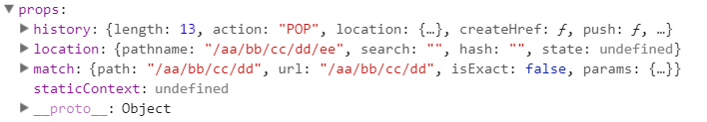
上图打印的是该组件的实例，我们发现它的props接收了一些额外的信息，history,location,match;其中 history是我们的bom对象，location记录的是当前页面的url信息以及匹配的时候传递的一些额外数据；match记录的是匹配信息；
Route上的属性：
- path 值是一个字符串，用来规定该路线的匹配字符串
- component,render,children 匹配之后渲染的组件；
- exact:bool 是否严格匹配

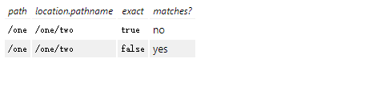
- strict:bool 是否考虑 /
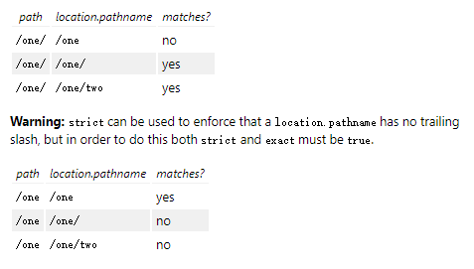

Link
学习过上边的组件后，我们可以通过在地址栏输入不同的url从而显示不同的视图，但是在浏览网页的时候，我们通常不是直接输入url来跳转视图的，我们是通过点击某些链接进行跳转的，那么react-router-dom给我们提供了 Link这个组件来表示跳转链接；
Link其实就是对a标签的包装，Link上有以下属性
- to:string 表示要跳转到的链接
- to:Object 表示要跳转到的链接，用对象的形式表示，形式如下
{pathname:匹配字符串,search:查询字符串,hash:hash值,state:传递给匹配组件的数据}
- replace:bool 决定是替换访问历史的地址还是添加；

NavLink
一个特殊的Link组件，拥有link组件的特性
activeClassName该属性可以设置在被选中时添加的类名，默认是active
activeStyle 该属性可以配置在被选中时添加的行内样式

Switch
只渲染匹配到的第一个组件
它的子组件只能是Route或者是Redirect

Redirect
重定向路由，from属性表示匹配到的路由，to重定向的路由

Prompt
在离开组件的时候，会给出提示有message属性用来设置提示信息，when属性可以设置是否提示；

react中使用redux数据流

认识redux
首先redux是一个独立的库，它可以单独的使用；当然它和react配合也是很不错的；学习redux前我们需要先了解redux的数据流，以及redux中涉及的一些相关的概念；

redux数据流
redux中使用一个单独的对象state去管理状态，我们不能随意的去改变状态，仅能通过视图发过来的action来该变状态state;然后由reducer去计算出一个新的状态；效果图如下：
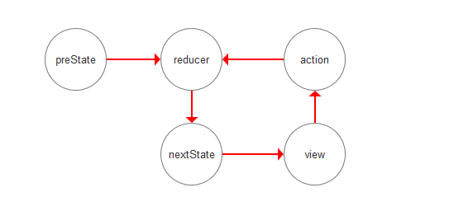

这就是单项的一个数据流，那么接下来我们更深刻的理解一些关于redux的基础概念。

store
store既仓库，它其实是一个对象用来描述整个redux数据流；它应该有以下功能：
- 获取当前状态的方法getState
- 发出action的方法dispatch
- 用来注册一个可以监听action被发送时刻的监听器的方法subscribe；

action
从视图发出来的，用来描述我们的state发生了哪些改变。前边我们说过state的改变仅能通过发出的一个action来改变，所以我们的action必须能说明当前的state应该发生什么样的变化；其实action仅仅就是一个普通的对象；一个action中应该有一个type属性，用来标识我们发出的是何种action;一般，我们可以用一个函数(action creator)来生成action

state
是一个对象用来描述当前的状态,它会被发出的action改变，可以由仓库实例getState方法获取；每个state决定一个视图；

reducer
前边提到过发出的action可以改变state，并且action也描述了state应该如何改变；但是我们想一想，state是否真正的发生了改变？显然并没有，因为我们从来没有哪段逻辑来让state按照action的描述发生改变，这也就是reducer存在的必要了，它用来执行改变state的逻辑，它接收当前的state和action并返回一个新的state；所以reducer的本质是一个函数；

认识Redux的api
在我们理解了redux的原理之后，让我们来安装redux这个库，并从实践中来加深上述概念理解。
安装redux
npm install redux --save
从redux中导出相应的api

import {createStore,combineReducers,applyMiddleware} from ‘redux’
接下来，我们分别来阐述一下这三个api应该如何使用；

createStore
这是一个函数用来生成一个仓库实例，createStore可以接收三个参数：reducer,初始状态,中间件，在这里我们先重点学习第一个参数

Let store = createStore(Reducer[,initState,中间件]);

其中第一个和第二个参数可以省略

根据前边讲过的 store，那么我们知道store是描述整个redux数据流的一个实例；在实例化的时候，Reducer会先执行一遍并返回一个state作为当前的state，我们可以通过store.getState()查看；
store还可以做什么呢？它可以用dispatch发送一个action让Reducer去处理得到一个新的state；
store.dispatch(action)//此时会计算一个新的状态
store.getState(); //得到当前的状态，看一下是不是有变化；

在每次得到新状态后，的可以去执行一些操作；可以让store提前去注册一个任务；
Store.subscribe(()=>{}); //注册了一个函数，该函数会在每次state更新后执行；

试着用你掌握的东西做一个todoList

Redux中的异步数据流
Reducer是一个纯函数，并且是同步的；但是我们的应用中肯定会存在异步这样的操作；
再回忆一下reducer中的数据流吧，从view发出action，reducer根据state和action计算出新的state；这么一个过程中，只有dispatch这个过程才可以执行异步的任务，并等待返回的结果；在这里我们需要在redux数据中用三个action来表示；发起请求的时候我们向redux发起一个表示刚发起请求的action，然后等待响应的结果，根据返回结果再次向redux发起一个action表示数据获取成功或者是数据获取失败；

中间件
当然，在上一小节中，我们完全可以通过三种状态来表示异步数据流；但是可能我们发现，写起来还是比较困难的；所以，redux中还给我们提供了一个中间件用来处理这些问题；中间件本质上就是改造 store中的dispatch这个方法；怎么改造呢？看下边
Let next = store.dispatch
store.dispatch = (action)=>{
console.log(store.getState));
next(action);
console.log(store.getState));
}
我们对上述代码进行了改造，在store.dispatch执行的时候，可以打印前后的两次状态，是不是很简单；

Redux中提供的中间件其实本质就是这样一个功能，改造dispatch方法；先看一下 中间件的用法
Import {applyMiddleware} from ‘redux’
applyMiddleware是一个函数，会接收很多的中间件；该函数作为createStore的第三个参数
let store = createStore(reducer,initialState,applyMiddleware(中间件1，中间件2，….))
介绍几个常用的中间件 redux-logger redux-thunk redux-promise

redux-logger
redux-logger是用来打印state的变化情况的
import {createLogger} from ‘redux-logger’
let logger = createLogger();//logger就是一个中间件，应该放在applyMiddleware的最后一个参数位置；

redux-thunk
redux-thunk 是用来让dispatch方法可以接收函数的；普通的dispatch只可以接收action，我们可以这样写
dispatch(createAction())
createAction是一个action生成函数，它返回一个对象，现在我们让它返回一个函数；
function createAction(){
return (dispatch,getState)=>{
axios.get(‘/getData’).then((response)=>{
dispatch({type:’INIT’,data:response.data})
})
}
}
当我们使用了redux-thunk中间件之后，dispatch被增强了，你发现它可以接收函数了，createAction返回的函数作为了dispatch的参数，而且该函数会被执行，并且会接收dispatch方法和getState方法作为参数；在该函数的内部请求成功后，就可以再次dispatch了；

在创建store的时候，使用redux-thunk
Import thunkMiddleware from ‘redux-thunk’
createStore(reducer,initialState,applyMiddleware(thunkMiddleware))

redux-promise
这个中间件的作用是为了让dispatch可以接收promise对象，我们知道promise是处理异步的一种很好的方式；

dispatch(createAction())

上述代码中 createAction 是一个action生成器，现在我们让它返回一个promise对象，那么dispatch接收的就是promise对象；我们的dispatch经过redux-promise增强后，可以接收promise并且会自动执行它的结果并把reslove的参数作为一个action发送；看代码
function createAction (){
return new Promise((resolve,reject)=>{
resolve(action)
})
}
它会自动的帮我们去dispatch这个action
在创建store的时候，使用redux-promise；
Import promiseMiddleware from ‘redux-promise’
createStore(reducer,initialState,applyMiddleware(promiseMiddleware));

使用react-redux
redux是一个独立的库，它可以和很多库搭配使用，直接使用redux当然也是可以搭配react使用；不过，使用react-redux可以让react和redux更好的配合；
安装
npm install react-redux --save

基本使用方式
使用react-redux的时候，我们把组件分为容器组件和视图组件；视图组件只负责视图的展示，容器组件负责和store的交互，并同步视图的显示；
import {connect} from ‘react-redux’
connect(mapStateToProps,mapDispatchToProps)(视图组件)
上述方式就是把视图组件嵌套进容器组件，容器组件会负责store和视图组件之间的通信；

注意：视图和store的交互，无非就是从store获取state，或者dispatch一个action

mapStateToProps
这是一个函数，负责从stroe接收state并映射在组件的属性上；该函数接收
Let mapStateToProps = (state,ownProps)=>{
return {…state}
}
该方法接收两个参数state(store的state)和ownProps(容器组件的属性)
返回的对象则作为视图组件的属性；

mapDispatchToProps
这是一个函数，负责把各个dispatch映射到视图组件的属性上；
Let mapDispatchToProps = (dispatch,ownProps)=>{
return {
changeView(){
dispatch(action)
}
}
}
该方法接收两个参数dispatch(store的dispatch方法)和ownProps(容器组件的属性)
返回的对象则作为视图组件的属性；

Provider
现在我们已经完成了state和dispatch的映射，但是我们还没有把视图和store结合起来，在这里我们就要用到 Provider了
import {Provider} from ‘react-redux’
<Provider store={store}></Provider>

注意：把Provider包裹在最外层

redux项目结构
在做redux开发的时候，我们最后把关键的几部分分开来写，比如 reducers ,action ,store分成单独文件来书写；
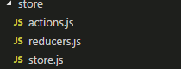
类似于上边的结构

actions.js 用来声明一些type类型和action生成器效果如下:
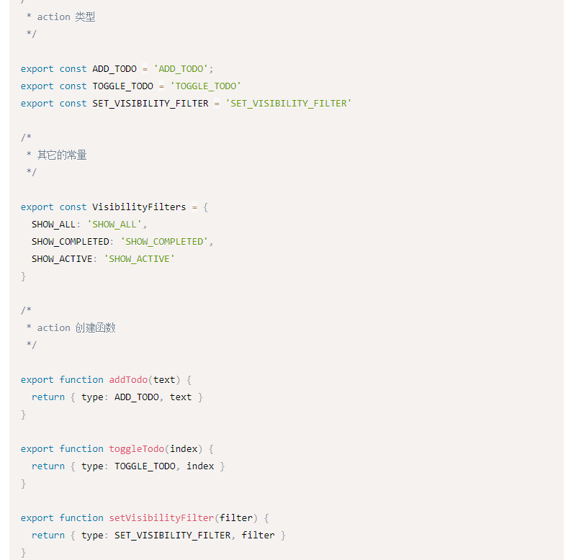
reducers.js 拆分出来的各个reducer

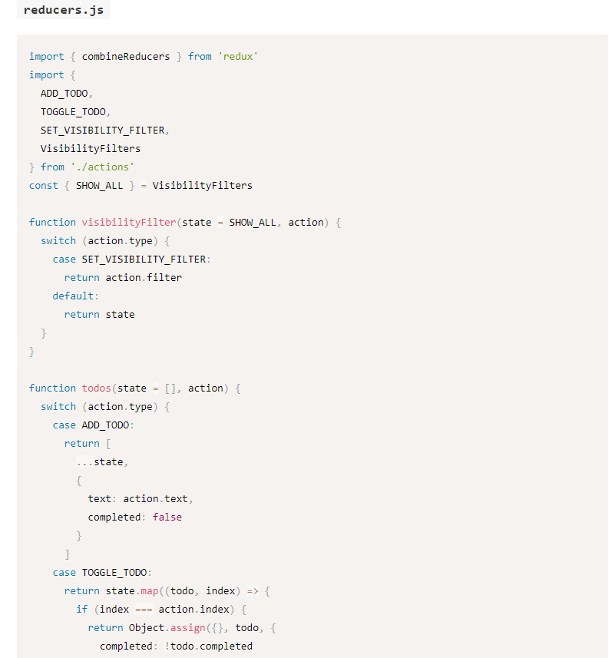

store.js 生成store并添加各个中间件
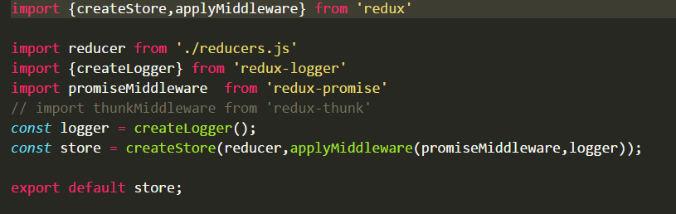

react组件进阶

高阶组件
先理解高阶函数：接收 一个函数作为参数或者返回一个函数的一类函数称之为高阶函数；

在React中，高阶组件是重用组件逻辑的一项高级技术。高阶组件并不是React API的一部分。高阶组件源自于React生态。
具体来说，高阶组件是一个函数，能够接受一个组件并返回一个新的组件。
例如：
import React , {Component} from 'react'

class FooterChild extends Component{
constructor(props){
super(props);
}
render(){
return <footer>{this.props.msg}</footer>
}
}

let createFooter = (FooterChild)=>{
return class Footer extends Component{
constructor(props){
super(props);
}
render(){
return <FooterChild msg="这是底部"></FooterChild>
}
}
}
let Footer = createFooter(FooterChild);
export default Footer;
上述代码中 我们实现了一个高阶组件；

异步组件
比如在路由中我们会动态的去加载组件，这个时候就要用到我们的动态加载方法import();该方法主要是配合webpack使用，webpack会把代码拆分，在用到的时候加载该组件相当于异步请求；

受控组件
Input
Textarea
Select

用状态管控显示的结果，用onChange触发状态发生变化上

输入框、文本域、下拉框都是使用value属性，复选框使用的checked属性；

组件的性能优化
React组件的的性能瓶颈主要在什么地方呢？先回忆一下组件的生命周期；在各个生命周期内我们的函数都有自己的功能，但是有些时候我们会遇到这样的情况，就是组件的接收属性的时候回触发视图的更新，这种

